Newsletter IaS 1 luglio 2018
__________________________________________________

__________________________________________________

Cari amici, care amiche
Care e cari aderenti,

con questa iniziativa, intendiamo informarvi regolarmente sulle attività del gruppo Insieme a sinistra (IaS) di Mendrisio e mantenere i contatti con chi condivide i nostri valori, riportati negli statuti dell’Associazione IaS ( www.insiemeasinistra.ch ).
Buona lettura.

Il gruppo di coordinamento
___________________________________________________
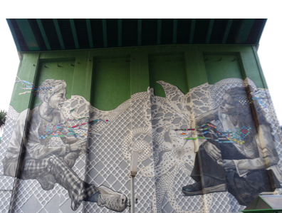

Regolamento Generale sulla Protezione dei Dati (GDPR)
Stiamo aggiornando la nostra mailing list in linea con i regolamenti sulla protezione dei dati (General Data Protection Regulation GDPR) entrati in vigore nell'Unione Europea il 25 maggio 2018.
L’indirizzo email che abbiamo utilizzato è presente nella nostra lista di contatti. Sarà utilizzato esclusivamente per l'invio di nostre informazioni e per inviti a manifestazioni da noi sostenute. Se desidera rimanere in contatto con noi ed essere aggiornato sulle nostre iniziative, non deve fare alcunché. In tal modo ci autorizza a tenerla informata sulle nostre iniziative future. Qualora invece desiderasse far eliminare questo indirizzo dalla nostra mailing list, la preghiamo di rispondere a questa email con la frase mi ritiro dalla lista di Insieme a Sinistra. Grazie.

La Filanda
Siamo in dirittura d’arrivo: a metà settembre aprirà la Filanda dove troveranno la loro sede definitiva la Biblioteca cantonale, l’Archivio e attività culturali rivolte alla popolazione di Mendrisio e dell’intera regione.
Siamo felici che dopo anni discussioni, progettazione e lavori, tra qualche mese, bambini, ragazzi, adulti e anziani potranno far capo a un centro dove troveranno libri, documenti storici, giornali, riviste, computer, giochi, occasioni d’incontro e scambio: alla Filanda nascerà infatti una biblioteca di nuova concezione che tutti e tutte noi potremo contribuire a far diventare aperta, vivace, stimolante.
In prima fila a battersi affinché anche Mendrisio avesse una Biblioteca cantonale, c’era, assieme ad altri, Renato Simoni che l’ha promossa e difesa strenuamente fin dagli anni 90, attirando “l’attenzione sulla necessità di una collocazione più adatta e degna (la biblioteca si trovava dov’è tuttora, al Liceo), che avrebbe conferito alla struttura una stabilità che quasi sicuramente l’avrebbe messa al riparo da operazioni o speculazioni tendenti a minarne l’esistenza stessa”.
La collocazione cui si era pensato inizialmente era Villa Argentina: sarebbe stata “una biblioteca di studio e di pubblica lettura”. L’arrivo dell’Accademia porterà a una diversa occupazione di quegli spazi.
Ora guardiamo al nuovo progetto con fiducia e diamo il nostro contributo affinché attorno alla nuova biblioteca si possono sviluppare progressivamente attività e iniziative culturali di valore.

S-catena i libri
In vista dell'inaugurazione della Biblioteca / Centro culturale le Amiche e gli Amici della Filanda organizzeranno una catena umana per il trasporto di un certo numero di libri dal Liceo alla Filanda, evento al quale è invitata tutta la popolazione e che si terrà il 6 settembre dalle 17.00. Chi vuole partecipare può iscriversi fin da ora all’indirizzo: lafilandavive@gmail.com

_________________________________________________

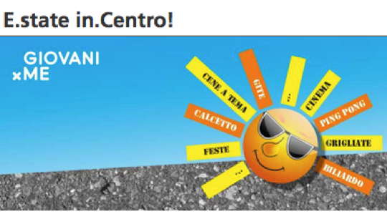

Buone nuove dal Centro giovani
Dopo le vicissitudini che hanno caratterizzato l’ultimo periodo, presso lo spazio dedicato ai giovani di Mendrisio sono stati assunti due nuovi animatori: Simona e Luca. Il rilancio del Centro, in termini più che positivi, si può intuire semplicemente visitando gli spazi interni, che sono stati sistemati e meglio adattati alle esigenze dei ragazzi. Un’altra novità importante riguarda gli orari di apertura del Centro, che finalmente garantirà ai ragazzi di potersi incontrare per tutta l’estate.
Anche il programma per l’estate è più ricco di proposte. Ogni mercoledì l’attività del Centro sarà dedicata ai ragazzi delle Scuole Medie (11-15 anni), i quali avranno la possibilità, all’interno di una proposta rinominata “Mendrisio beach 2018”, di organizzare, insieme agli animatori, delle uscite secondo i loro interessi e desideri, presso piscine e lidi della zona piuttosto che di passeggiate in montagna. Inoltre gli spazi esterni del Centro saranno allestiti con tavoli e sedie, per permettere di dare vita a grigliate estive che si aggiungeranno alla “cena a tema”, organizzata ogni venerdì, con i ragazzi che daranno una mano in cucina.
Il Centro è sempre a disposizione per svolgere varie attività, dal semplice ascoltare musica e guardare film, a giocare a ping-pong, biliardo o calcetto o semplicemente per trascorrere tempo insieme. I nuovi animatori si sono aperti all’esterno e prevedono di realizzare una serata in un quartiere durante l’estate.
Le premesse sono più che buone; stay tuned, seguiranno presto altre novità!

Il Centro è aperto:
martedì 17.30 - 20.00
mercoledì 14.30 - 20.00
giovedì 17.30 - 21.00
venerdì 17.30 - 22.00.
Chiuso il lunedì, il sabato e la domenica e nei giorni festivi.

________________________________________________

L’anno delle donne
Lo scorso 14 giugno 2018, un manifesto femminista è stato appeso a Palazzo federale e in numerose località di tutta la Svizzera tra cui Bellinzona, Lugano e Chiasso. E’ stato così lanciato l’anno femminista, durante il quale sono previsti incontri, postulati in Parlamento e azioni per maggiore parità. Il messaggio è chiaro: le donne non staranno più in silenzio, ma lotteranno per quello che loro spetta!

Firmate il manifesto
https://annodelledonne.ch/

_______________________________________________

Manifestazione nazionale a Berna
In Svizzera, anche nel 21esimo secolo, il potere e il denaro continuano a essere ripartiti in modo diseguale tra uomini e donne: le donne sono sottorappresentate in politica, nell’economia e nelle istituzioni; svolgono la maggior parte del lavoro non retribuito e per il lavoro retribuito guadagnano quasi un quinto in meno degli uomini. Come se non bastasse devono subire prediche, insulti, molestie, violenze!
La parità salariale per un lavoro di pari valore non è un regalo alle donne bensì un chiaro dettato costituzionale! Ecco perché oltre ai controlli salariali obbligatori servono sanzioni per quelle aziende che non applicano la Legge sulla parità dei sessi.
È ora di dire basta!
Tutte e tutti in piazza il 22 settembre per fare sentire la voce delle donne.

Per saperne di più:
http://www.uss.ch/themes/egalite-des-sexes/article/details/manifestation-nationale-pour-legalite-salariale-et-contre-les-discriminations-enough18/

https://www.mettons-la-pression.ch/

Per iscriversi alla manifestazione: ussdonneticino@gmail.com
Bus gratuiti per Berna in partenza da Mendrisio

________________________________________________

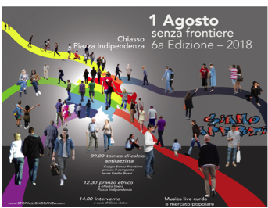

Primo Agosto senza frontiere 2018 a Chiasso
Durante la festa nazionale svizzera, troppo spesso non viene colta l’occasione di festeggiare i valori più belli che nel corso dei secoli hanno caratterizzato generazioni di persone che hanno vissuto e/o transitato nelle nostre terre: l’accoglienza e l’ospitalità per i rifugiati e gli esiliati, oppure più semplicemente emigranti in cerca di una vita migliore per le loro famiglie, il plurilinguismo, la solidarietà, la multiculturalità.
Questo primo d’agosto senza frontiere si pone come obiettivo un momento in cui evidenziare quelli che per noi dovrebbero essere i valori di chi vive questo territorio. Un momento per tutte e tutti che possa favorire la messa in connessione delle diverse culture che animano le nostre terre, siano esse autoctone o migranti, di prima, seconda o terza generazione.

Anche quest'anno Stop all’ignoranza (www.stopallignoranza.com) organizza a Chiasso un primo di Agosto senza frontiere con il seguente programma:
09.00 Torneo di calcio antirazzista
12.30 Pranzo conviviale
14.00 Interventi politici
14.30 Musica per tutti
Dalle 8.00 saremo sul posto, in piazza Indipendenza. Chi può darci una mano è benvenuto (info@stopallignoranza.com)
________________________________________________

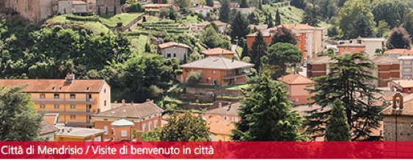

Incontri con i nuovi residenti nei quartieri: 22 settembre a Mendrisio Borgo
Da alcuni anni, nell’ambito del Piano cantonale per l’integrazione, il dicastero Politiche sociali e la Commissione per l’integrazione sociale si spostano, due volte all’anno, in un quartiere della Città, per incontrare i nuovi residenti che accettano l’invito.
La presenza, assieme al capo dicastero, di uno o più municipali e a volte del segretario favorisce un contatto immediato e la risposta a quesiti e dubbi in merito al funzionamento della nostra realtà comunale. La scelta di camminare in un quartiere e di ascoltare un po’ della storia e dei costumi locali permette di scoprire eventi, aneddoti, luoghi del nostro paese. La passeggiata si conclude con un rinfresco durante il quale spesso sono poste domande sul funzionamento politico della Svizzera e si toccano temi d’attualità.
Di solito partecipano tra venti e trenta persone e capita che per strada si accodino cittadini interessati ad ascoltare quanto si sta raccontando o discutendo. L’occasione è apprezzata poiché favorisce un contatto diretto che si traduce spesso in nuovi incontri nel quartiere. L’ultima uscita si è tenuta a Ligornetto, la prossima sarà nel Borgo.

________________________________________________

